
Власть

Владимир Путин собрал предложения по защите малого бизнеса

Кира Латухина
18.10.2013 г.

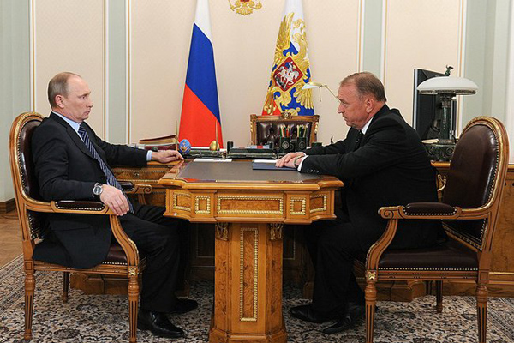

О необходимости более свободного доступа небольших предприятий к госзакупкам говорится уже давно. "Происходит ли что-то в этом смысле положительного? И что нужно было бы сделать дополнительно, чтобы этот процесс шел более активно?" - спросил президент Владимир Путин главу Торгово-промышленной палаты Сергея Катырина на встрече в Ново-Огарево.
Уже сейчас электронные площадки позволили малому бизнесу активно участвовать в госзакупках и претендовать на выполнение госзаказа. Но в рамках нового закона о федеральной контрактной системе (вступит в силу с 1 января), возможностей прибавится, ответил Катырин.
Госзаказ - около 7 триллионов рублей, и если 15 процентов сделок отдать малому бизнесу, это станет огромным подспорьем. Но нужно распространить действие этих 15 процентов и на закон, который регулирует закупки для госкомпаний и компаний с госучастием, предложил глава ТПП. Это те же 6-7 триллионов рублей. При этом предстоит отслеживать, чтобы закупки попали в малый бизнес. "Не только на бумаге, а реально оказались там", - пояснил он.
Глава государства поинтересовался также, как себя чувствуют предприниматели в рамках ВТО. Старожилы этой организации, по его словам, "действуют достаточно изощренно и эффективно". "Может быть, у вас есть предложения, как нам выстраивать сегодняшнюю работу по поддержке наших предприятий?" - спросил президент. Самые большие опасения вызывает легкая промышленность, признал Катырин и предложил странам БРИКС объединиться внутри ВТО. "Если у нас будут согласованные действия в защите наших интересов, продвижении и принятии решений в рамках ВТО, то у нас здесь становится достаточно приличным число наших голосов, - пояснил он. - Конечно, Евросоюз сложно перекрыть, а если консолидировать усилия, мы имеем возможность более серьезно влиять и отстаивать интересы".

